地域的永恒魅力之湘西土家吊脚楼
教学年级：高一年级
教材版本：校本教材
执教教师：湘西保靖县民族中学 向亚琼

导入
同学们，你们听说过，或者去过湘西吗？你们对湘西的了解有多少？那么现在我们一起走进湘西，欣赏湘西的优美风光。
视频欣赏-----湘西风光
教师有感情的朗诵：
我的家乡湘西-----美，美在山水，美在自然，美在天人和谐。这里群山环绕，绿水荡漾。层层叠叠的楼阁错落有致的掩映与群山秀水之间。
土家族著名诗人汪诚栋先生曾经写诗道：
奇山秀水妙寰宇，酒家歌乡美尽收。
吊脚楼上枕一夜，十年做梦也风流。
湘西，我的家乡。是我永远魂牵梦绕的地方，让人如痴如醉，令人神思梦想。它载着我的梦飞翔，飞翔。。。。。。。

进入《地域的永恒魅力----湘西土家吊脚楼》课题页面。

教师问：土家吊脚楼是湘西的典型民居，除了吊脚楼之外同学还知道在中国有那些民居呢？
[窑洞]窑洞在陕北黄土高原随处可见。黄土高原地区土层厚，但缺少石料、木材，居民在黄土壁上挖窑洞居住，冬暖夏凉，但采光较差。
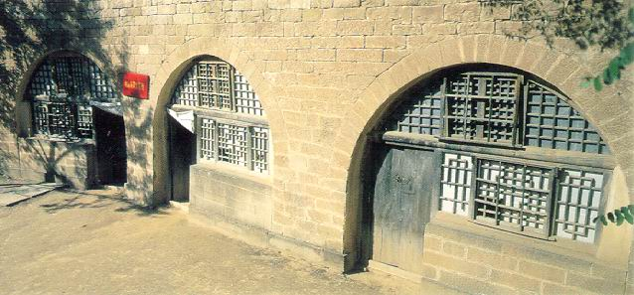
[碉房] 藏族用石块堆砌的住房，外形像碉堡。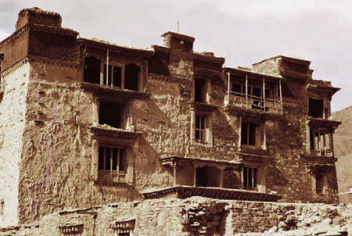
[白族住宅] 云南白族住宅多数为独立封闭式砖木结构的瓦房。
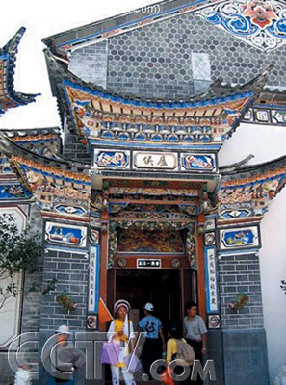
[竹楼] 傣族人以竹材搭建的住楼，以适应潮湿多水的环境。
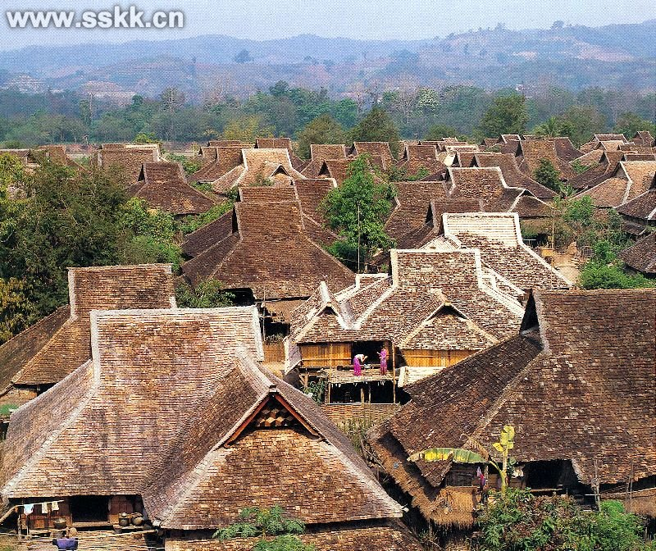
[蒙古包] 蒙古族牧民长期逐水草而居，流动性大，设计了便于搭拆、运输的轻骨架住房。
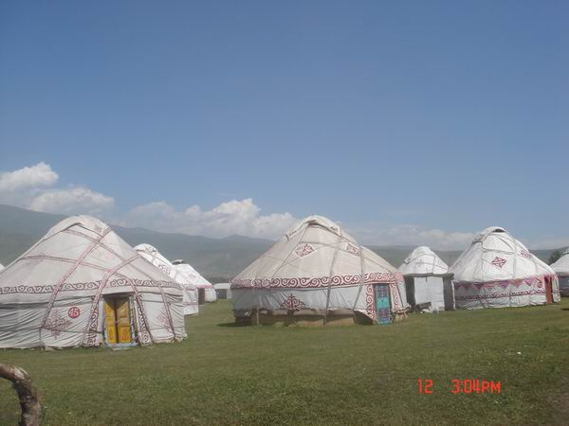
[四合院] 北方的住宅，以东、南、西、北四排房屋围有天井的院落。
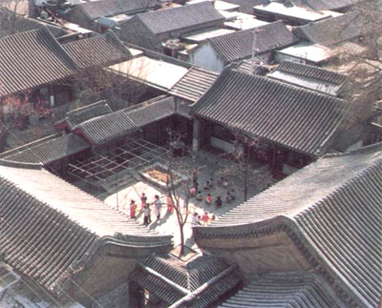
[江南水乡] 江南河汊众多，沿河渠修建住房、商店，构成江南水乡。
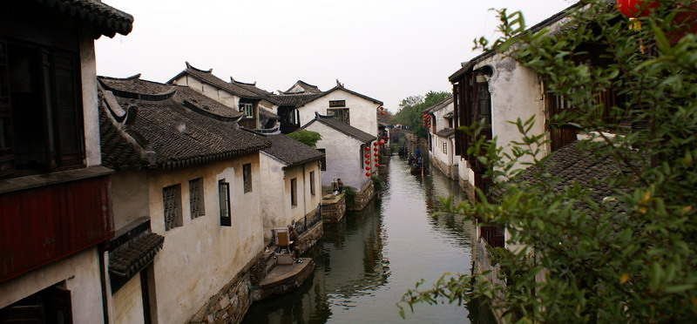
[土楼] 福建特有的巨大城堡式环楼，利于御敌抗台风。
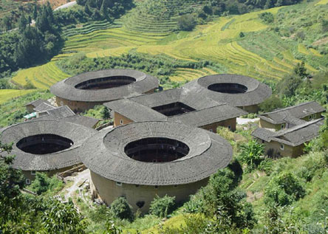

总结：中国地域辽阔，环境条件差异很大，各族的生活、习俗、宗教信仰不同。在长期的发展过程中，形成了不同的建造技术和建筑风格，各地居民有明显的差异。中国民居所表现的多种多样的形式和各异的特点，是由于地理气候条件的不同，地方材料和传统的构造技术与方法的不同、环境的不同、防御要求不同。而带来的特点，经济条件的差别、宗教因素对建筑形式的影响。都强烈地表现出各民族的传统风格和风俗习惯。

同学们，在中国有俗语“高楼万丈平地起”，然而有时也会有例外。在湖南湘西有一种独特的建筑，它们几乎都是屹立于山水之上的。这种楼房虽然只有二三层高，但它“吊”在水面和山腰，好象空中楼阁。同学们请猜一下这是什么房子？（学生答：吊脚楼）好，那么下面我们今天重点介绍的就是这种有“脚”的房子-----湘西土家族吊脚楼。

（二）介绍土家吊脚楼

一、吊脚楼的建筑渊源

吊脚楼也称为“转角楼”，“吊楼子”，“骡子屁股”等,汉古语称为“干阑” 。
渊源一：防潮避虫
湘西土家族生活在风景优美的武陵山区，属亚热带山区气候。雨多，雾多，空气潮湿。加之山中野兽，毒蛇经常出入，这种干阑式建筑非常适应山中环境。
渊源二：山多地少
湘西山多地少。在建筑面积狭窄而有限的情况下，要想增加建筑面积，只有悬空。于是将枋加长，托住往外延伸的部分，并将柱子转角下去，面上铺板，形成山野的“阳楼台”。

吊脚楼由此发展而来。吊脚楼是土家族的特色民居,是土家人长期以来与大自然抗争选择的传统建筑之一。

在土家族中流传着一个故事。传说土家人祖先因家乡遭了水灾才迁到鄂西来，那时这里古木参天、荆棘丛生、豺狼虎豹遍地都是。土家先人们搭起的“狗爪棚”常遭到猛兽袭击。人们为了安全就烧起树蔸子火，里面埋起竹子节节，火光和爆竹声吓走了来袭击的野兽，但人们还是常常受到毒蛇、蜈蚣的威胁。后来一位土家的老人想到办法：他让小伙子们利用现成的大树作架子，捆上木材，再铺上野竹树条，再在顶上搭架子盖上顶蓬，修起了大大小小的空中住房，吃饭睡觉都在上面，从此再也不怕毒蛇猛兽的袭击了，这种建造空中住房的办法后来就发展成现在的吊脚楼。
二、吊脚楼的建筑形式
湘西土家族民居住宅建筑形式多种多样，主要类型有以下几种：

单吊式：这是最普遍的一种形式，有人称之为"一头吊"或"钥匙头"。它的特点是，只正屋一边的厢房伸出悬空，下面用木柱相撑。

双吊式：又称为"双头吊"或"撮箕口"，形如 ] 。民间认为这种形状可以撮进外财。它是单吊式的发展，即在正房的两头皆有吊出的厢房。单吊式和双吊式并不以地域的不同而形成，主要看经济条件和家庭需要而定，码头商贾就特别钟情于能获取外财的“撮箕口”。"
四合水式：这种形式的吊角楼又是在双吊式的基础上发展起来的，它的特点是，将正屋两头厢房吊角楼部分的上部连成一体，形成一个四合院。两厢房的楼下即为大门，这种四合院进大门后还必须上几步石阶，才能进到正屋。（如沈从文故居）
二屋吊式：这种形式是在单吊和双吊的基础上发展起来的，即在一般吊角楼上再加一层。单吊双吊均适用。平地起吊式，这种形式的吊角楼也是在单吊的基础上发展起来的，单吊、双吊皆有。它的主要特征是，建在平坝中，按地形本不需要吊角，却偏偏将厢房抬起，用木柱支撑。支撑用木柱所落地面和正屋地面平齐，使厢房高于正屋。
总结：一般中间为正屋，两边为厢房，或按习俗：左配楼子右配厢房。厢房不能高于正房。

三、吊脚楼修建过程

- 选屋场
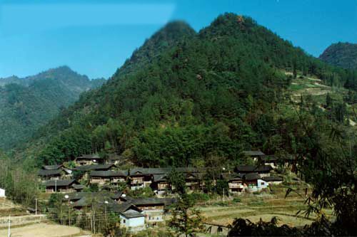
民间称为“看屋场”。建新房时一定要请地理先生架罗盘，以八卦定向选“龙脉”。屋场一定要居于“龙脉”中，认为屋场的选择决定着一家人丁的前途命运，家族是否发达兴旺。屋场确定后，定吉日开工，开工时牵一头壮实的黄牛，颈上挂着红稠布，犁平屋场，然后打夯筑基，忌打岩放炮，以免震伤龙脉。

- 发墨
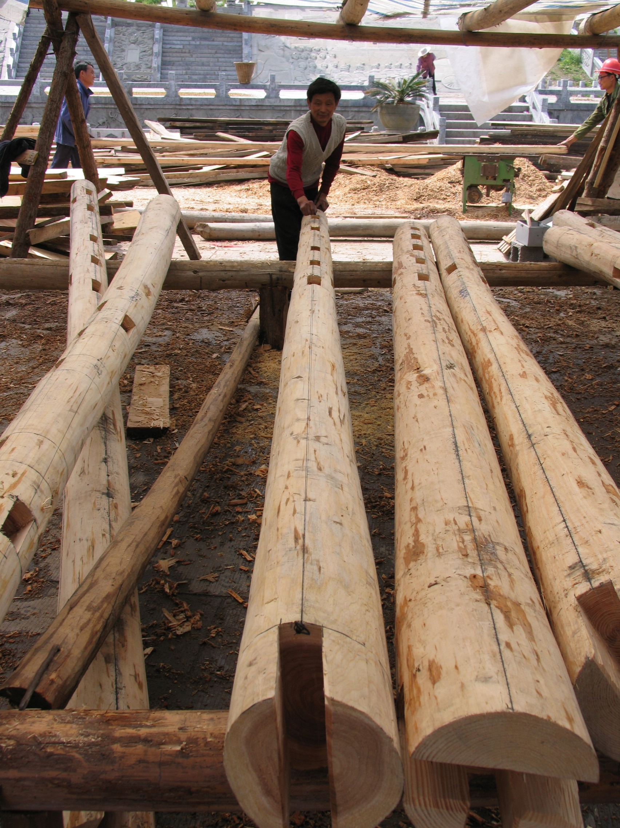
主人将各种木料备齐之后，便由掌墨师“发墨”。发墨前主人要准备香米利市，刀头酒礼，掌墨师祭鲁班，并镇邪煞，以求百无禁忌，开工顺畅，大吉大利。然后掌墨师从中堂左面那根中拄位置拉一笔直墨线，作为整栋房屋的准绳，须由主人牵着墨线一头，掌墨师提起墨线，静听四周动静，保持这种“引而不发”的姿态等待发墨，只要一听到响动，就把墨线弹下去，如果听到喜鹊叫或笑声，迎客声，则认为是吉利；如果听到乌鸦叫或哭声，吵闹声，则被认为不吉利。第一根中拄画好后，就立在确定为火塘和堂屋之间放米桶的地方，土家称“米桶柱”，意为米桶先满。然后经发墨师逐一发墨后，工匠们便按照掌墨师在每根木料上所画的鲁班字，进行锯，砍，刨，凿，制作整栋房屋的构件，再择吉日竖屋。

- 偷梁
土家建房，屋脊上的大梁必须是偷来的。各种房屋构件都制作完成后就欠大梁，主人看中了别家的树之后，便择吉日，清早天刚亮进山，在选定的树上绑上一段几尺长的红绸，大家便知道有人要偷梁了。这根梁木树一般选三，五，七丛生，长有分杈取“多发多生”之意，象征今后家业兴旺发达。夜里主人派两名大力士来偷梁树，砍树时，被偷人不但不干涉，有的还要放鞭炮为偷树人助兴。树偷走后主人可以骂，不过是开玩笑式的。偷的梁木搭着红稠由两个大力士台着，还有的由舅爷陪伴送到家。途中不能休息，只准换肩，梁木不能落地和碰坏。进屋时屋主人要放鞭炮迎接，并放在事前准备好的木马上，不能乱碰和跨越。

- 上梁
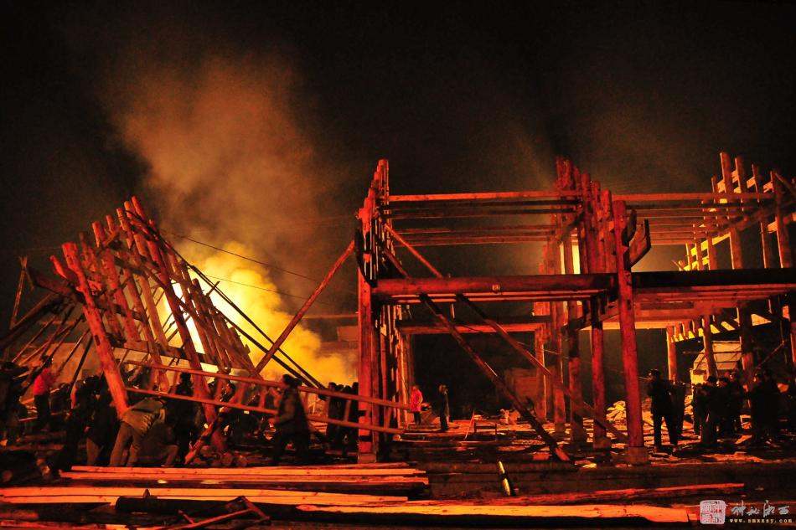
也叫竖屋，竖屋是百年大计，择定吉日自不必说，在上梁的的前夜，主人要备雄鸡刀头请掌墨师祭鲁班，求其保佑华堂清洁，主东安康。请掌墨师“开梁口”讨封赠。再请“讲梁”师傅讲梁的根源，讲屋场的灵气。然后甩粑粑，向主人“赐富赐贵”，然后施工。

- 装饰（图片欣赏）
- 窗花，门阁
窗棂刻有双凤朝阳，喜鹊嗓梅，狮子滚球以及牡丹、茶花、菊花等各种花草，古朴雅秀，既美观又实用，很有民族住房的特色。
- 栏杆,
栏杆上雕有万字塔、喜子格、亚字格、四方格等象征吉祥如意的图案。
- 悬柱
悬柱有八棱形、四方形、底断常雕绣球，金爪等各种形体。
- 楼檐翘角

湘西土家吊脚楼集建筑，雕刻，绘画为一体。是雕刻建筑艺术的杰出代表，著名建筑学家张良栋先生称赞：吊脚楼是中国古建筑史上的一朵奇葩。

四、吊脚楼的美学价值

（一）、实用价值
居住、祭祀、交通

（二）、观赏价值
结构美、线条美、图案美、自然美

（三）、人文价值

同学们，今天我们已经学习了湘西土家吊脚楼，湘西的美不仅仅是体现在吊脚楼，而且还体现在山美，水美，人更美。我真诚的邀请在座的专家学者，老师同学去湘西游玩。我们会用火辣辣的热情来迎接你们！

视频欣赏《魅力湘西》

课外作业

